Пищевая зависимость. Прекращаем роман с едой!

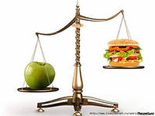
Еда – это не только базовая потребность человека. Еда доставляет нам удовольствие и даже способствует общению. Именно за обеденным столом люди сближаются. Однако, для некоторых людей еда становится вредной привычкой. Пищевая зависимость мало, чем отличается от алкоголизма – она имеет те же психологические корни.

Признаки пищевой зависимости:
- постоянные мысли о еде – что вкусное приготовить, чем бы сегодня перекусить;
- проходя мимо, человек обязательно съест оставленные на столе конфеты;
- человек не может удержаться и не съесть всю коробку вместо одной или двух конфет;
- желание утешить себя «вкусненьким» в неприятной или ситуации;
- отсутствие любимой пищи приводит человека в состояние, близкое к «ломке» – у него наблюдаются неприятные телесные ощущения;
- стремление уединиться с едой;
- нежелание делиться любимой пищей;

Вот советы, которые также помогут вам в преодолении пищевой зависимости:
- Определите, какие ситуации вызывают, провоцируют тягу к еде, постарайтесь по возможности избегать их.
- Чтобы преодолеть постоянное желание поесть, пейте простую воду. Однако не переусердствуйте.
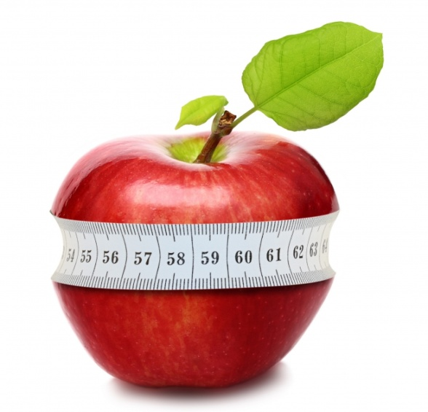
- Старайтесь регулярно выполнять несложный комплекс упражнений.
- Научитесь расслабляться при помощи специальных техник: методом глубокого дыхания, йоги, медитации.
- Старайтесь отвлечь, занять себя чем-то, как только возникает тяга (например, прогулка, общение с друзьями).

